Правила поведения на воде
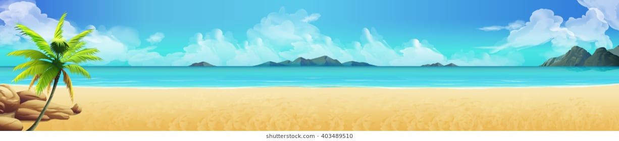
В летние месяцы, в связи с повышением температуры, в воде развиваются микроорганизмы, ухудшающие ее бактериологические показатели. Ряд микроорганизмов способен вызвать кишечные заболевания, дерматиты и т.д.
Избегайте купания в водоемах, где берега густо заросли водной растительностью, а также в местах скопления водоплавающих птиц и пресноводных моллюсков, так как они могут быть переносчиками паразитных заболеваний, которыми болеет и человек.
После купания следует принять душ и вымыться с мылом. Если такой возможности нет, разотрите тело жестким полотенцем. При признаках зуда кожи можно применить мази с добавлением анестезина. Если зуд и покраснения не проходят, обратитесь к врачу.
Для безопасного отдыха на воде достаточно придерживаться элементарных гигиенических правил и правил безопасного поведения на воде:
● Начинайте купание в солнечную безветренную погоду, при температуре воды от 18 до 20 ○C и воздуха от 20 до 25 ○C;
● Не находитесь под открытым солнцем с 11:00 до 15:00;
● Выбирайте для купания специально отведенные места, оборудованные пляжным инвентарем. Не купайтесь в неустановленных местах;
● Если вы не умеете плавать, не заходите в воду выше пояса;
● Во время купания не доводите себя до озноба. Длительное пребывание в воде может привести к судорожному сокращению мышц и другим негативным явлениям;
● При судорогах постарайтесь вытянуть конечность, чтобы уменьшить нагрузку на сведенные мышцы и ускорить их расслабление, плывите к берегу;
● Не купайтесь натощак и раньше, чем через полтора-два часа после еды и тем более в нетрезвом состоянии;
● Не входите и не ныряйте в воду в возбужденном разгоряченном состоянии после физической нагрузки;
● Дети не должны купаться в водоеме без присмотра взрослых;
● Уходя с пляжа не оставляйте за собой мусор и иные отходы;
● Попав в быстрое течение, не следует бороться с ним. Необходимо не нарушая дыхания плыть по течению к берегу;
● Оказавшись в водовороте, наберите как можно больше воздуха в легкие, погрузитесь в воду и, сделав сильный рывок в сторону по течению, всплывите на поверхность;
● Не заплывайте за знаки ограждения и предупреждающие знаки;
● Не прыгайте в воду с дамб, пристаней, катеров и лодок;
● Не задерживайте надолго дыхание, поскольку в результате кислородного голодания мозг человека погибает.

